

**维普毕业设计（论文）管理系统**

闽江学院

**指导教师简版操作手册**

**（完整流程操作）**

重庆泛语科技有限公司

目录

一、系统登录 3

三、系统主流程及操作方法 4

（一）课题选题 4

1.指导教师审核课题 4

2.指导教师审核选题 4

3.指导教师审核课题信息变更 5

（二）过程管理 6

1.指导教师审核业务（开题报告为例） 6

2.指导教师提交业务（任务书为例） 7

（三）评分管理 7

1.分配评阅教师 7

2.指导教师评分 8

（四）论文检测 9

1.检测环节 9

2.指导教师审核教育部抽检材料 9

一、系统登录

★第1步：打开系统登录页面:https://cloud.fanyu.com/organ/lib/mju

★第2步：点击教师入口（账号密码登录），初始密码根据学校或学院通知

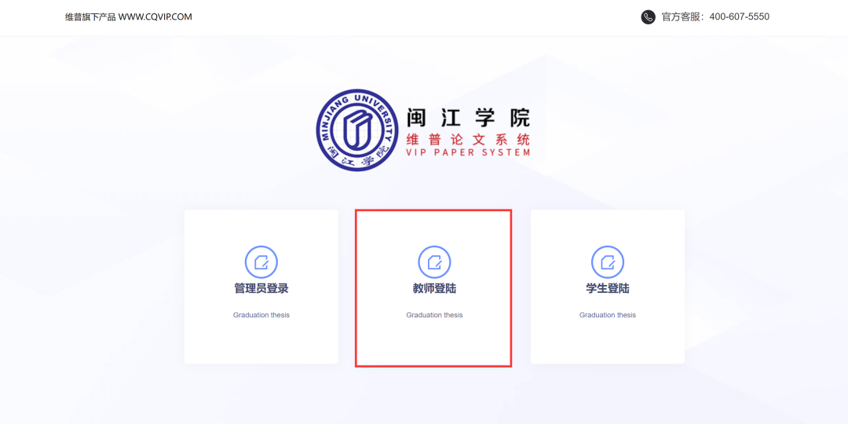

登录之后先完善个人信息，才能进入系统，这里可以填写自己的个人信息、电子签名等。（红色“*”为必填项，个人信息没有完善，不能进行其他操作）

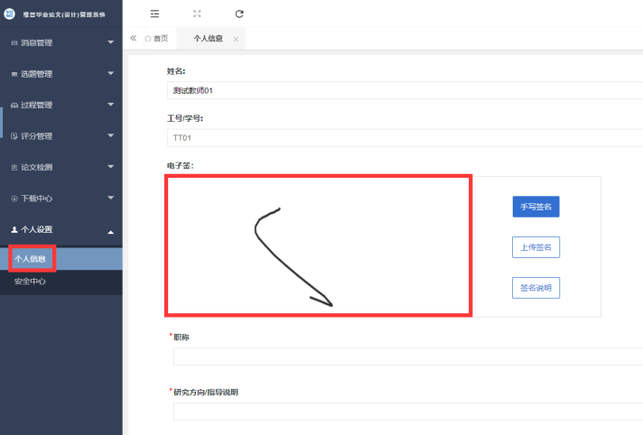

可根据自己需求在安全中心中进行绑定安全邮箱、绑定手机号、绑定微信、密码修改等操作。

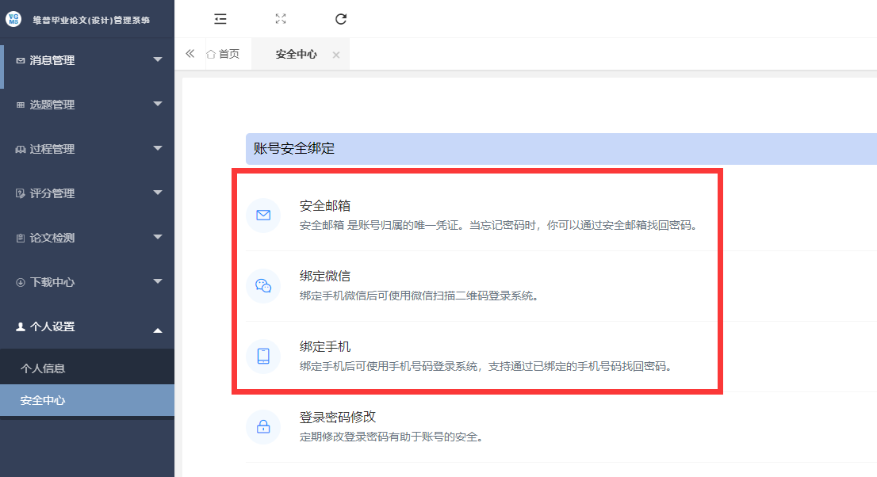

# 三、系统主流程及操作方法

## （一）课题选题

课题分为学生申报课题、导师申报课题后学生选题、导入课题选题，具体根据学院要求。

### 1.指导教师审核课题

点击左侧菜单进入“选题管理”—“课题”—“审核课题”页面。

点击“审核”按钮按钮，在弹出页面中，可查看学生申报的课题信息，并进行审核意见以及审核通过与否的选择后，点击“确定”审核完成，导师审核通过后还需要专业负责人进行审核。（此条适用学生申报课题流程）

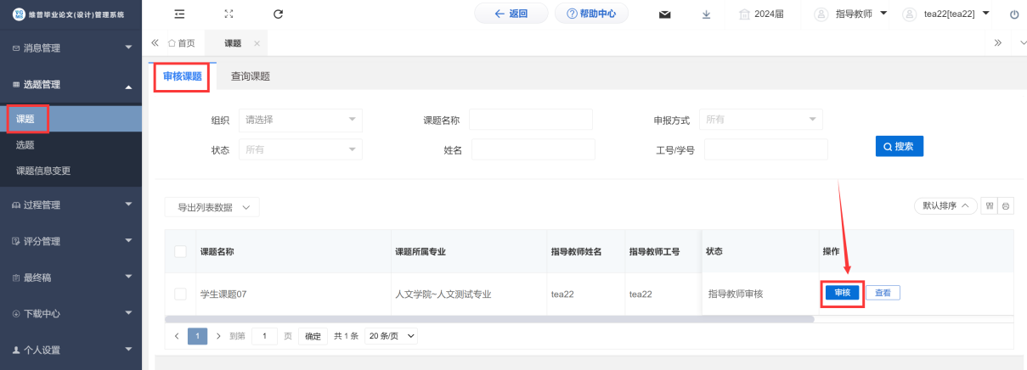

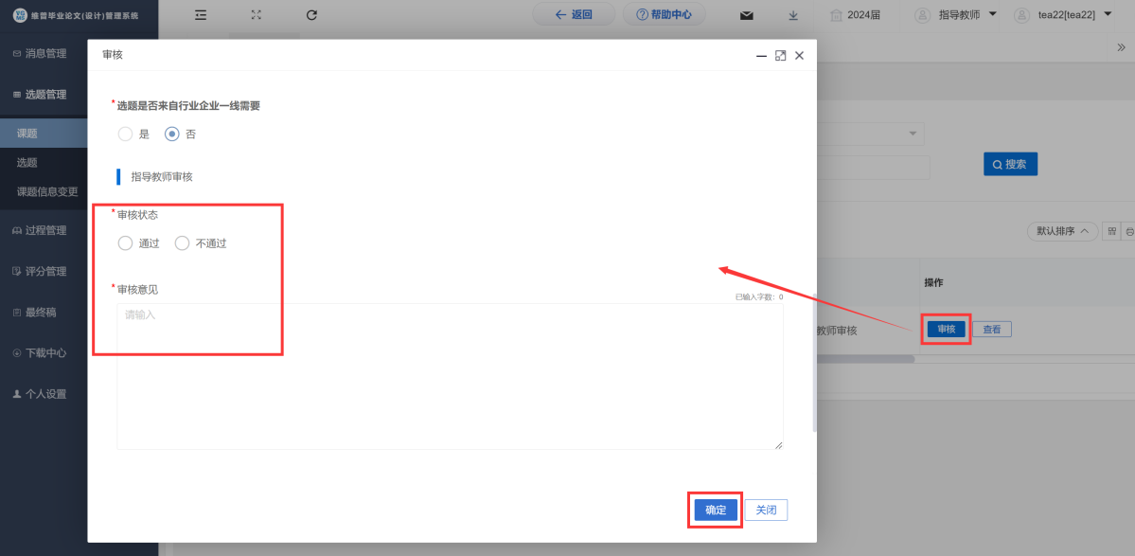

### 2.指导教师审核选题

点击左侧菜单进入“选题管理”—“选题”—“审核选题”页面。

点击表头的“审核”按钮，填写相关审核信息，点击“确定，导师审核通过后还需要专业负责人进行审核”。

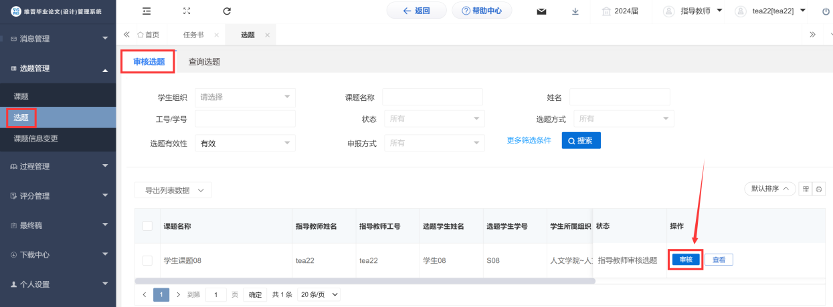

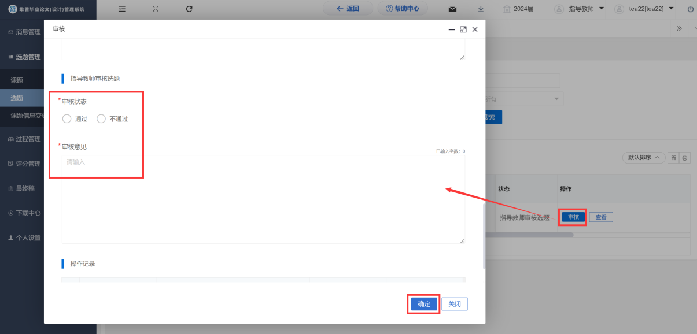

### 3.指导教师审核课题信息变更

点击左侧菜单进入“选题管理”—“课题信息变更”—“审核课题信息变更”页面。

点击表头的“审核”按钮，填写相关审核信息，点击“确定”。

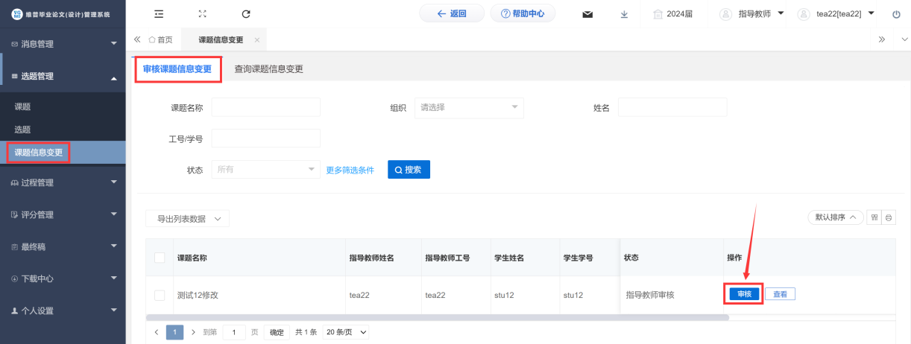

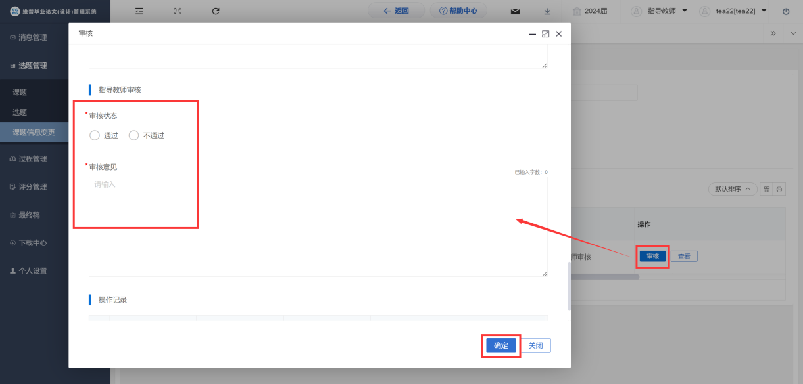

## （二）过程管理

选题完成后进入过程管理，过程管理中，开题报告、中期检查、评阅稿件、指导日志，由学生提交-导师审核；任务书、答辩委员会决议书、答辩记录由导师提交，具体提交哪些内容根据学院要求。

### 1.指导教师审核业务（开题报告为例）

点击左侧菜单进入“过程管理”—“开题报告”—“审核开题报告”页面。

点击“审核”按钮，在弹出页面中，查看学生提交内容，然后填写审核意见和是否通过，点击“确认”提交即可。

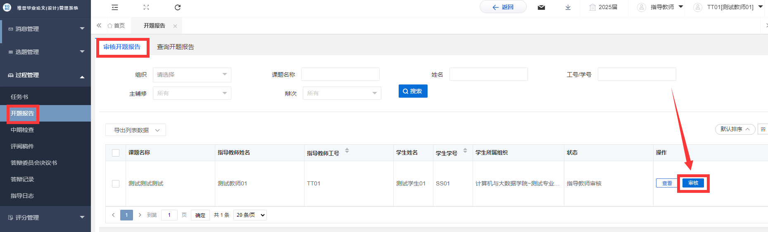

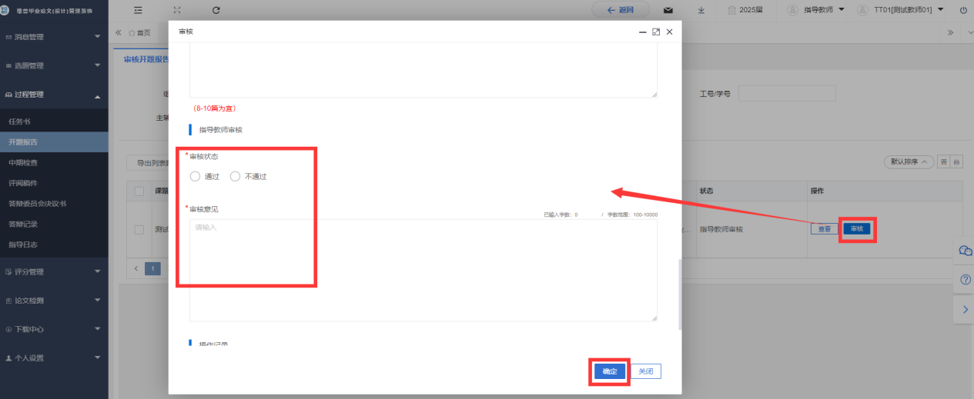

注：需要指导教师下达任务书之后，学生才可提交开题报告、中期检查、评阅稿件

### 2.指导教师提交业务（任务书为例）

点击左侧菜单进入“过程管理”—“任务书”—“编辑任务书”页面。

点击“编辑”按钮，在弹出页面中，填写相关信息，点击“确认”完成。

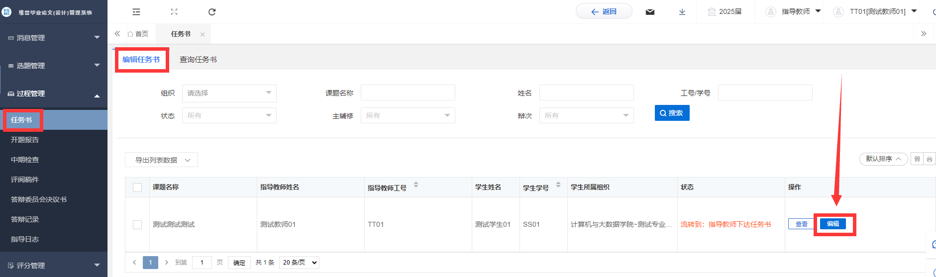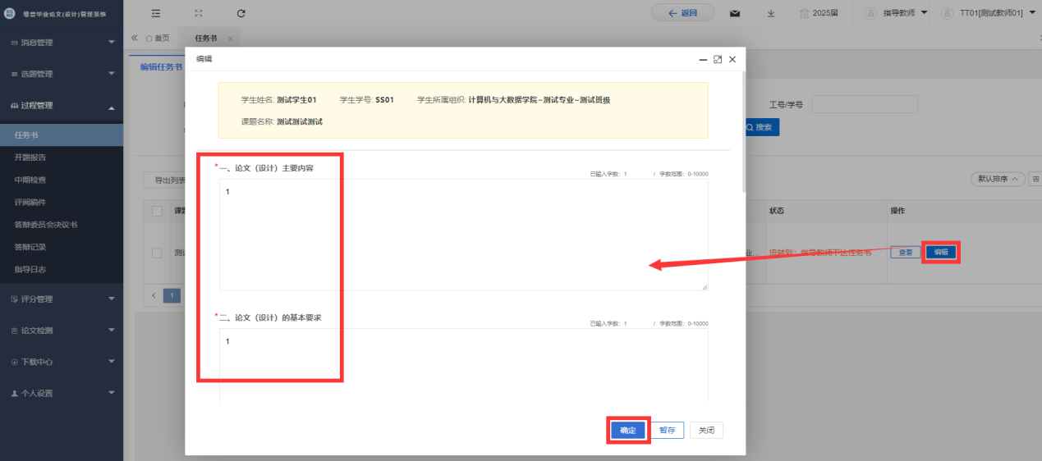

## （三）评分管理

### 1.分配评阅教师

点击左侧菜单进入“评分管理”—“分配评阅教师”

点击“分配”进入分配评阅教师页面，点击“选择”即可；

备注：也可以批量导入评阅教师，下载导入模板，“填写-保存-上传”即可；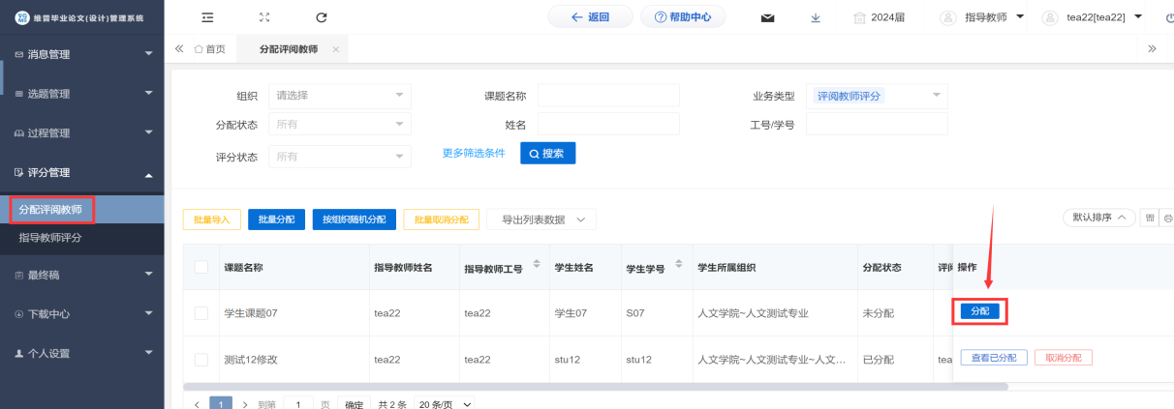

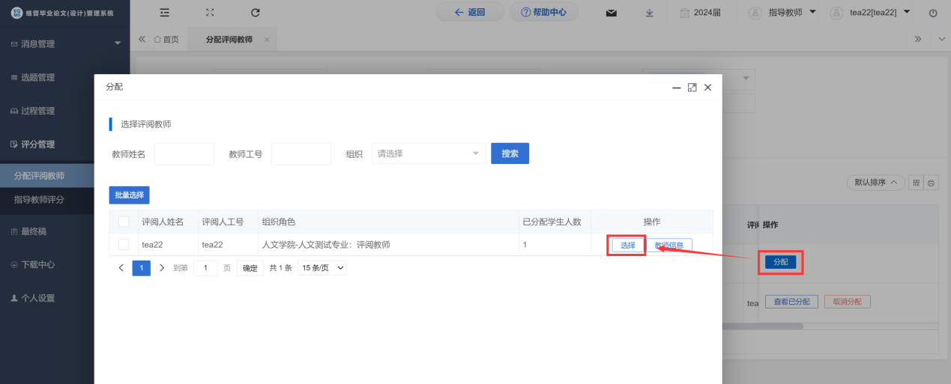

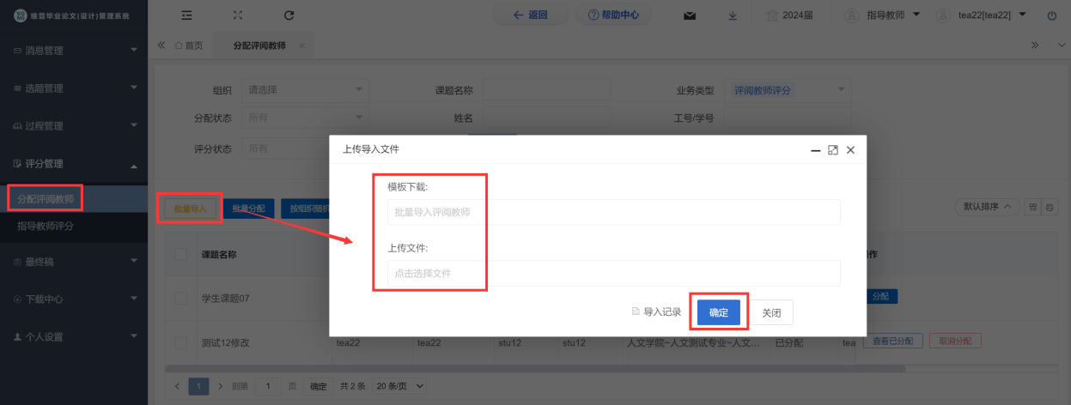

### 2.指导教师评分

点击左侧菜单进入“评分管理”—“指导教师评分”—“评分”页面。

点击“评分”按钮，在弹出页面中，填写总分成绩和指导教师评语，点击“确定”。

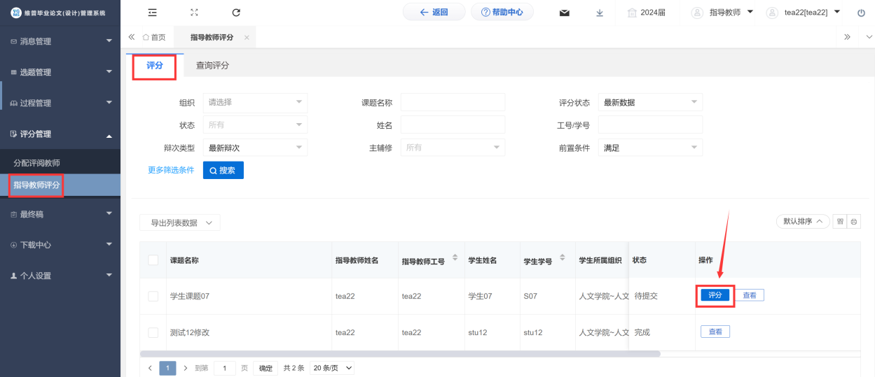

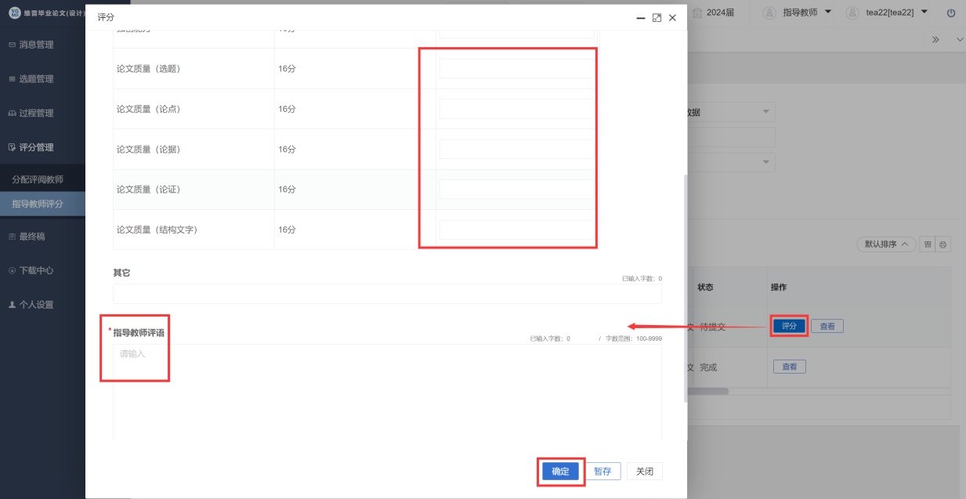

## （四）论文检测

论文检测分为第一次检测和第二次检测。第一次检测可进行论文检测和格式检测，由学生自行提交；第二次检测可进行论文检测和AIGC检测，AIGC检测由导师提交检测。

### 1.检测环节

提交检测步骤如下，系统内检测次数有限，请合理使用：

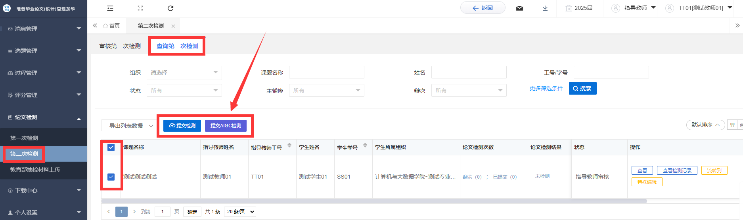

### 2.指导教师审核教育部抽检材料

点击左侧菜单进入“论文检测”—“教育部抽检材料上传”—“审核教育部抽检材料”页面。

点击“审核”按钮，在弹出页面中，可以查看学生填写的抽检字段信息和对稿件进行下载、预览或进行批注，审核后进行审核状态的选择和审核意见的填写后，点击“确认”审核完成。

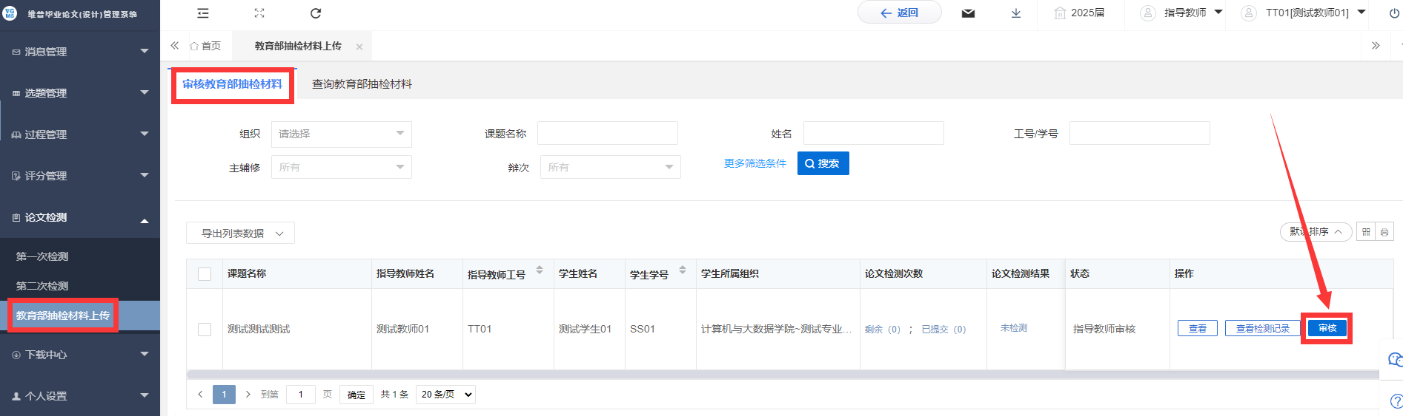

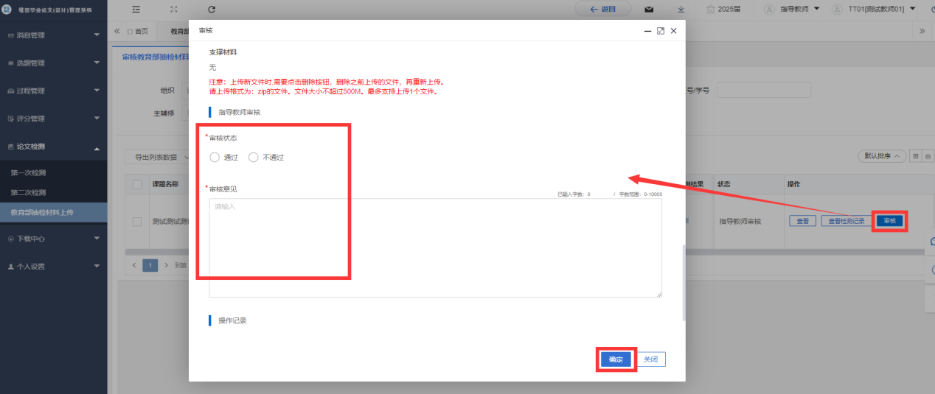

注：后续导出抽检字段会根据此处学生填写的内容进行导出，如有不正确内容，可驳回至学生重新填写。